TRƯỜNG TIỂU HỌC THANH TOÀN  TỔ CHUYÊN MÔN 1 | CỘNG HÒA XÃ HỘI CHỦ NGHĨA VIỆT NAM  Độc lập – Tự do – Hạnh phúc
 | Thủy Thanh, ngày 13 tháng 11 năm 2024
BIÊN BẢN SINH HOẠT TỔ CHUYÊN MÔN
(Tháng 11 lần 2)

Thời gian: Vào lúc 15 giờ 10 phút ngày 13 tháng 11 năm 2024
Địa điểm: Tại phòng 15 trường TH Thanh Toàn.
Thành phần: Có mặt 5/5 thành viên.
I.Đánh giá hoạt động tuần 1,2 tháng 11 từ ngày 01/11/2024 đến 13/11/2024
- Đã thực hiện chương trình tuần 9, 10.
- Thực hiện tốt phong trào thi đua “Dạy tốt – học tốt” và các hoạt động chào mừng ngày Nhà giáo Việt Nam 20/11.
- Tiếp tục thực hiện tốt đề án chủ nhật xanh; phát động phong trào lớp học Xanh – sạch – sáng với 30 phút vào sáng thứ 6 hàng tuần.
- Đã đôn đốc phụ huynh nhắc nhở và hướng dẫn HS tham gia có hiệu quả các cuộc thi trên mạng : TNTV, TNTT, VioEdu, app làm việc tốt,…;
- Đã tham gia các nội dung bồi dưỡng khác do các cấp tổ chức.
- Tham gia SHCM cấp cụm, cấp phòng,...
*Tồn tại:
- Chưa thực hiện được việc dự giờ thăm lớp, test bài học sinh.
II. Kế hoạch tuần 3, 4 tháng 11 từ ngày 14/11/2024 đến 27/11/2024
- Hoàn thành chương trình tuần 11 và ngày 02 ngày của tuần học 12.
- Thực hiện dự giờ thăm lớp, test bài học sinh.
- Thực hiện tốt phong trào thi đua “Dạy tốt – học tốt” và các hoạt động chào mừng ngày Nhà giáo Việt Nam 20/11.
- Hoàn thành công tác kiểm tra đánh giá chất lượng giữa học kì 1; đã cập nhật kết quả đánh giá lên các cổng thông tin đầy đủ.
- Tham gia các hoạt động kỷ niệm ngày Nhà giáo VN 20/11.
- Tham gia cuộc thi Vẽ tranh chủ đề Chiếc ô tô mơ ước.
- Tham gia giải cờ vua cấp trường.
IV. Ý kiến
Cô Mai: GVCN phối hợp với giáo viên bộ môn nhắc nhở học sinh sắp xếp bàn ghế ngay ngắn trước khi ra về.
100% thành viên trong tổ thống nhất các nội dung trên của cuộc họp.
- Biên bản kết thúc vào lúc 17 giờ 00 phút cùng ngày.
Thư ký | Chủ tọa
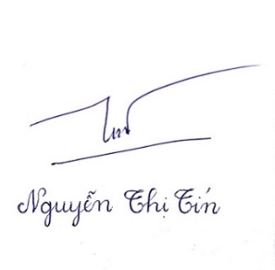 | 